InfoService

Documento specifiche

Ferrari Alessandro, Ouadi Marouan, Fedele Alessandro

ISII G. Marconi  Via IX Novembre, Piacenza

Infoservice

# Obiettivo

Si desidera creare un sistema che permetta alla ditta InfoService di offrire servizi, quindi permettere ai suoi clienti di richiedere assistenza e consulenza informatica.

Si vuole inoltre permettere ai dipendenti di compilare la scheda dell’attività svolta.

# funzionalità

Il sistema software “InfoService” deve:

* Gestire le operazioni dei potenziali clienti:
  + Registrazione nel sistema
  + Contatto con l’azienda

Implementare un servizio di login, per dipendenti e clienti.

* Gestire le operazioni dei clienti:
  + Richiesta assistenza, compilazione modulo con i propri dati e il problema in questione
  + Annullamento richiesta di assistenza, giustificando l’annullamento
  + Riepilogo assistenze ricevute
  + Convalidazione dei report visualizzati ed eventuale commento relativo all’intervento
  + Contatto con l’azienda, in caso di necessità
* Gestire le operazioni dei dipendenti:
  + Scrittura attività svolta, compilazione modulo apposito(report)
  + Riepilogo attività da svolgere
  + Riepilogo report scritti
  + Chiusura ticket se l’attività è terminata.
* Gestire le operazioni admin (dipendenti amministratori):
  + Riepilogo attività svolte dai dipendenti e possibilità di filtrarle per settore specifico di competenza.
  + Riepilogo Richieste dei clienti
  + Riepilogo commenti dei clienti
  + Assegnazione di una attività ad un dipendente specializzato nel settore dell’intervento.
  + Riassegnazione dell’attività se il relativo ticket è aperto e l’ultimo intervento non ha risolto il problema.

# struttura del database

### tabella dipendente

Contiene tutti i dati relativi ai dipendenti di InfoService.

### tabella cliente

Contiene le informazioni dei clienti di InfoService.

### tabella utenza

Contiene username, password ed email dei dipendenti e dei clienti, che vengono riconosciuti da ***isdipendente***, ***isadmin*** perché magari un dipendente può avere privilegi di amministrazione.

### tabella ticket

Contiene la descrizione del problema del cliente, il dipendente che effettuerà l’assistenza e il tipo di servizio offerto.

### tabella report

Contiene l’attività svolta dal dipendente e il tempo impiegato, isrisolto nel caso il problema sia stato risolto e isconvalidato nel caso un dipendente convalidi un report.

### tabella lavora

Contiene i dipendenti con i servizi in cui sono specializzati.

### tabella settore

Contiene I vari settori, quindi i vari servizi che offre InfoService.

# struttura del sito

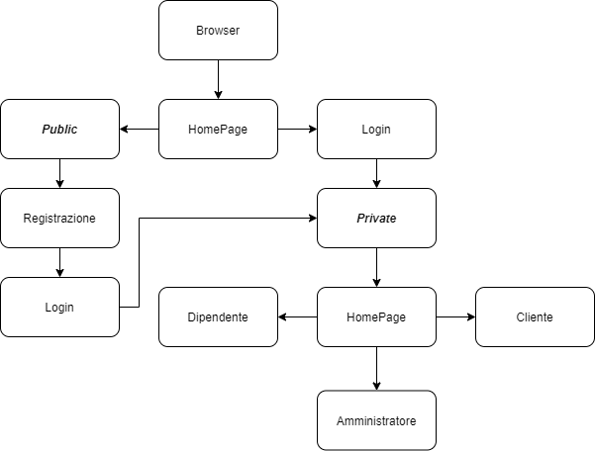

# funzionamento del sito

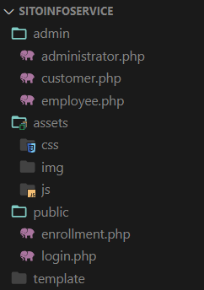

## parte public

1. Index.php -> homepage del sito.
2. Login.php -> l’utente può effettuare il login.
3. Enrollment.php -> l’utente può registrarsi come cliente.
4. Config.php -> gestisce la connessione al database.
5. .htaccess -> url rewriting.

## parte private

1. Customer.php -> pagina del cliente dove può richiedere assistenza.
2. Employee.php -> pagina del dipendente dove può gestire e svolgere le sue operazioni.
3. Administrator.php -> pagina dell’amministratore dove può vedere l’operato di tutti i dipendenti.

## assets

1. Css -> contiene tutti i css del sito.
2. Js -> contiene tutti gli script del sito.
3. Img -> contiene immagini e video utilizzati nel sito.

## template

1. Template -> contiene tutti i template del sito.